№  рец-ры | Наименование блюда | Выход  гр. | Выход  гр. | ккал |  | Белки |  |  |  | жиры |  |  | углеводы |  | Цена | Фото блюд
 | 3 день | 7-11 лет | 12лет и старше | 7-11 лет | 12лет и старше | 7-11 лет |  | 12лет и старше |  | 7-11 лет |  | 12лет и старше | 7-11 лет | 12лет и старше
 | Завтрак: | Питание 44,00руб. |  |  |  |  |  |  |  |  |  |  |  |  |  | 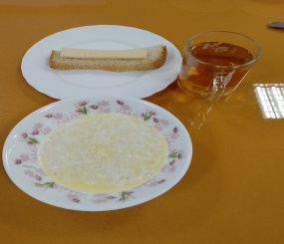
4 | 1. Каша пшенная | 150 | 200 | 235,71 | 314,28 | 4,02 |  | 5,36 |  | 6,6 |  | 8,8 | 53,6 | 71,46
686 | 2. Чай с лимоном | 200 | 200 | 41,26 | 41,26 | 0,04 |  | 0,04 |  | 0 |  | 0 | 15,12 | 15,12
8 | 3. Хлеб пшеничный | 50 | 50 | 25,3 | 25,3 | 4,1 |  | 4,1 |  | 0,7 |  | 0,7 | 0,65 | 0,65
42 | 4. Сыр (порциями) | 15 | 20 | 54,53 | 72,8 | 3,48 |  | 4,64 |  | 4,43 |  | 5,9 | 0 | 0
 | Итого: | 415 | 470 | 356,8 | 453,64 | 11,64 |  | 14,14 |  | 11,73 |  | 15,4 | 69,37 | 87,23 | 44
 | Завтрак: | Питание 76,00руб. |  |  |  |  |  |  |  |  |  |  |  |  |  | 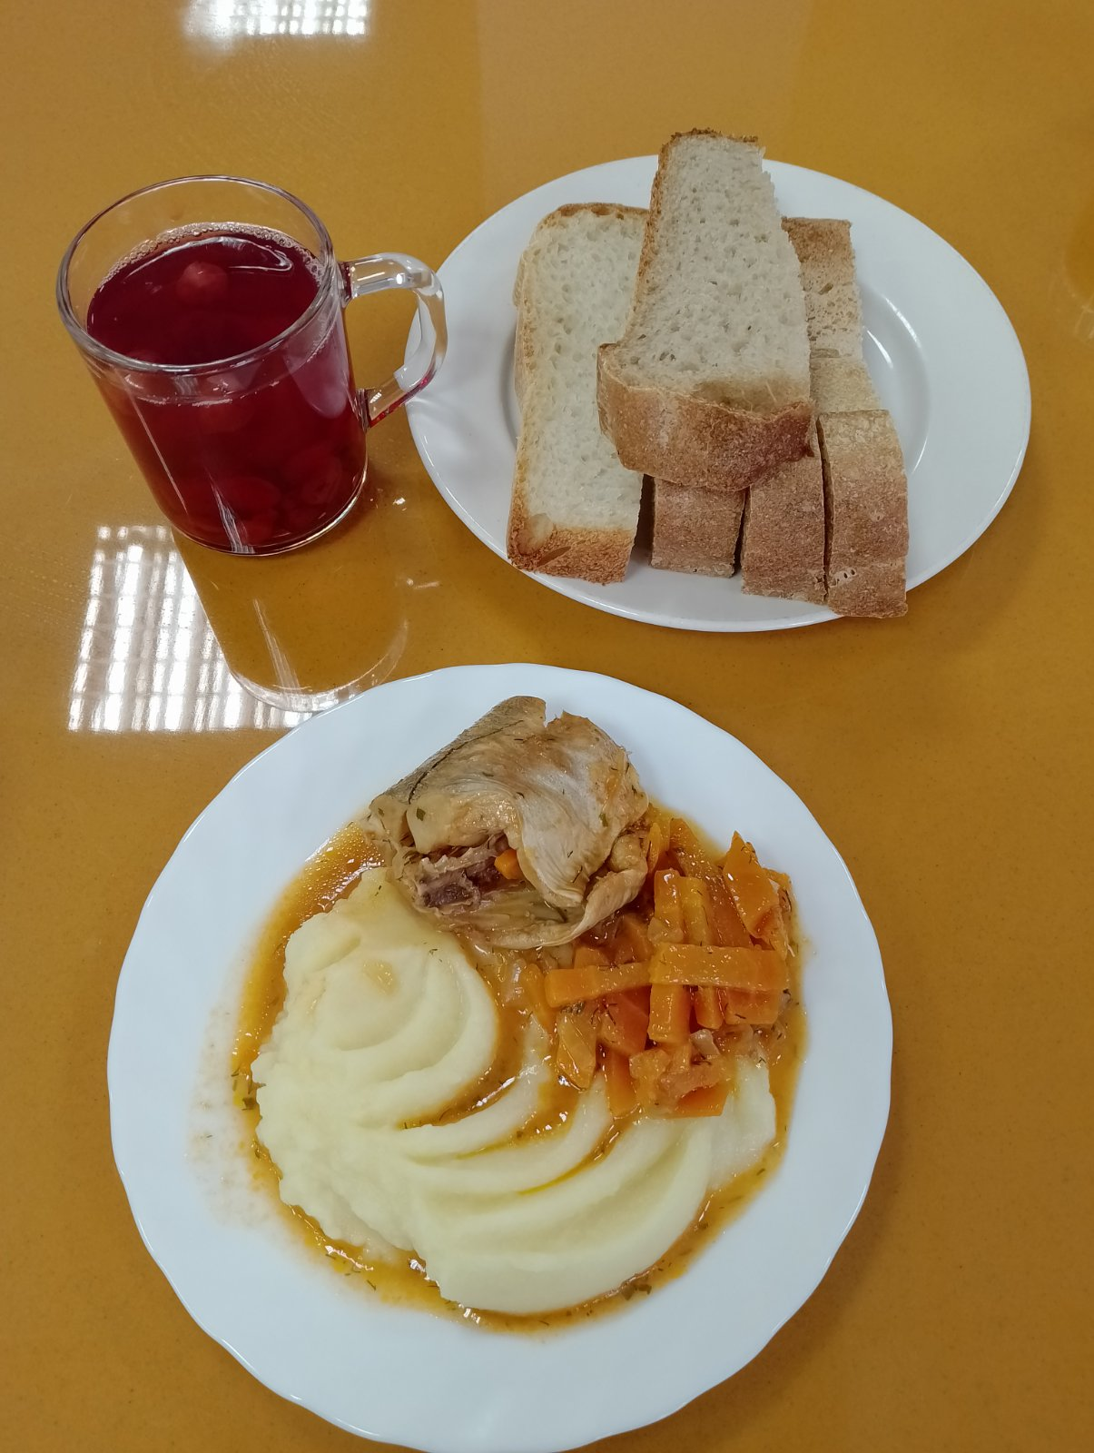
694 | 1. Пюре картофельное | 150 | 180 | 137,25 | 164,7 | 3,05 |  | 3,67 |  | 4,8 |  | 5,76 | 20,44 | 24,53
486 | 2. Рыба тушеная с овощами | 90 | 100 | 146,25 | 162,5 | 13,51 |  | 15,02 |  | 7,65 |  | 8,5 | 6,36 | 7,07
8 | 3. Хлеб пшеничный | 40 | 50 | 20,24 | 25,3 | 3,28 |  | 4,1 |  | 0,56 |  | 0,7 | 0,52 | 0,65
378 | 4. Кисель из ягод | 200 | 200 | 105,2 | 105,2 | 0,09 |  | 0,09 |  | 0,04 |  | 0,04 | 31,14 | 31,14
89 | 5. Фрукт (банан) | 150 | 150 | 93 | 93 | 1,62 |  | 1,62 |  | 0 |  | 0 | 21,98 | 21,98
 | Итого: | 630 | 680 | 501,94 | 550,7 | 21,55 |  | 24,5 |  | 13,05 |  | 15 | 80,44 | 85,37 | 76
 | Завтрак: | Питание 189,00руб. |  |  |  |  |  |  |  |  |  |  |  |  |  | 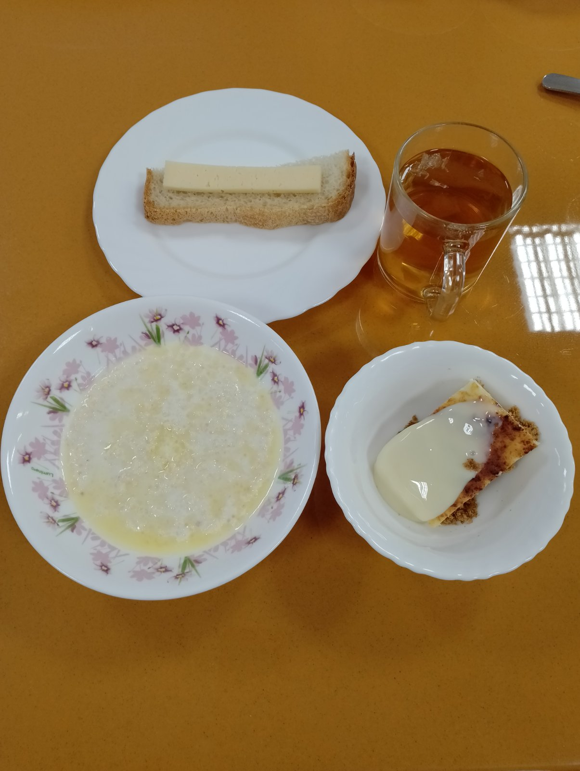
4 | 1.Каша пшенная | 150 | 150 | 235,71 | 235,71 |  | 4,02 |  | 4,02 |  | 6,6 | 6,6 | 53,6 | 53,6
240 | 2. Сухарно - творожный пудинг | 65 | 100 | 135,85 | 209 |  | 8,84 |  | 13,6 |  | 6,93 | 10,66 | 9,5 | 14,62
9004 | 3. Молоко, сгущенное с сахаром | 20 | 30 | 65,5 | 98,4 |  | 1,44 |  | 2,16 |  | 1,7 | 2,55 | 11,1 | 16,65
686 | 4. Чай с лимоном | 200 | 200 | 41,26 | 41,26 |  | 0,04 |  | 0,04 |  | 0 | 0 | 15,12 | 15,12
8 | 5. Хлеб пшеничный | 50 | 50 | 25,3 | 25,3 |  | 4,1 |  | 4,1 |  | 0,7 | 0,7 | 0,65 | 0,65
42 | 6. Сыр (порциями) | 15 | 20 | 54,53 | 72,8 |  | 3,48 |  | 4,64 |  | 4,43 | 5,9 | 0 | 0
 | Итого: | 500 | 550 | 558,15 | 682,47 |  | 21,92 |  | 28,56 |  | 20,36 | 26,41 | 89,97 | 100,64
 | Обед: |  |  |  |  |  |  |  |  |  |  |  |  |  |  | 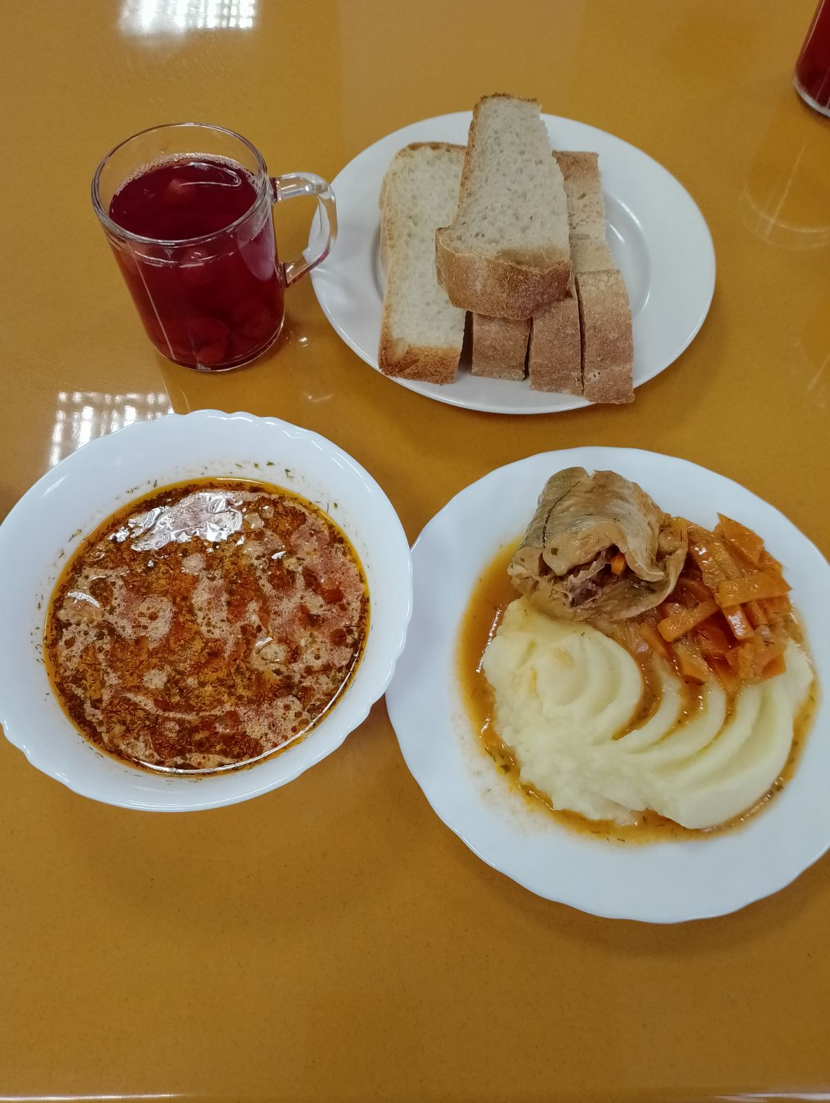
57/131 | 1. Борщ со сметаной | 200 | 250 | 127,87 | 159,84 |  | 5,72 |  | 7,15 |  | 7,01 | 8,77 | 10,4 | 13
694 | 2. Пюре картофельное | 150 | 180 | 137,25 | 164,7 |  | 3,05 |  | 3,67 |  | 4,8 | 5,76 | 20,44 | 24,53
486 | 3. Рыба тушеная с овощами | 90 | 100 | 146,25 | 162,5 |  | 13,51 |  | 15,02 |  | 7,65 | 8,5 | 6,36 | 7,07
8 | 4. Хлеб пшеничный | 60 | 80 | 30,36 | 40,48 |  | 4,92 |  | 6,56 |  | 0,84 | 1,12 | 0,78 | 1,04
378 | 5. Кисель из ягод | 200 | 200 | 105,2 | 105,2 |  | 0,09 |  | 0,09 |  | 0,04 | 0,04 | 31,14 | 31,14
89 | 6. Фрукт (банан) | 150 | 150 | 93 | 93 |  | 1,62 |  | 1,62 |  | 0 | 0 | 21,98 | 21,98
 | Итого: | 850 | 960 | 639,93 | 725,72 |  | 28,91 |  | 34,11 |  | 20,34 | 24,19 | 91,1 | 98,76
 | Всего: |  |  | 1198,1 | 1408,19 |  | 50,83 |  | 62,67 |  | 40,7 | 50,6 | 181,07 | 199,4 | 189
Меню составил: медсестра Курильчук Д.Т.

